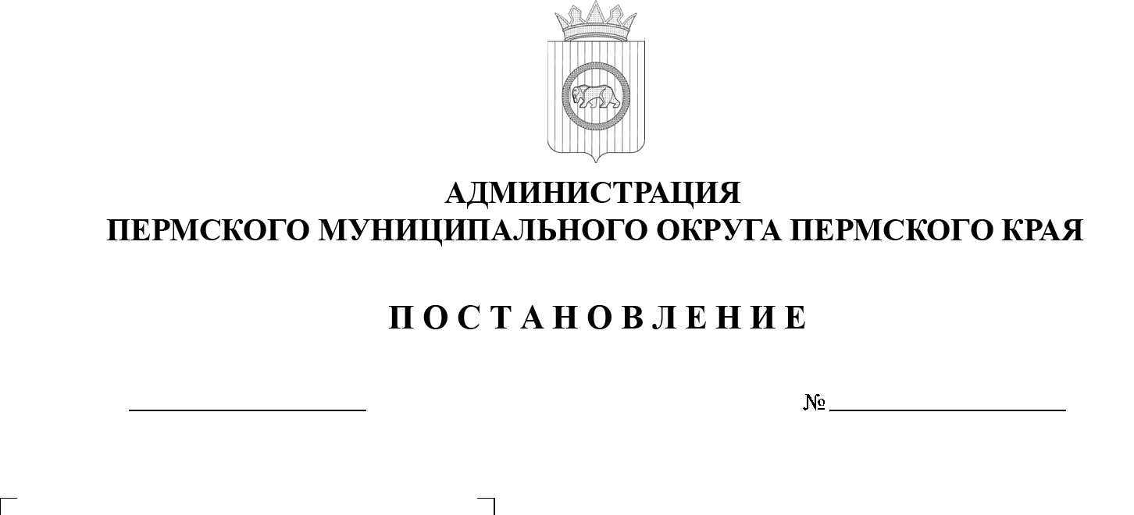
299-2025-01-05.С-693
О внесении изменений
в Порядок установления, взимания и расходования платы родителей (законных представителей) за присмотр
и уход за детьми, осваивающими образовательные программы дошкольного образования
в муниципальных образовательных организациях Пермского муниципального округа Пермского края, утвержденный постановлением администрации Пермского муниципального округа Пермского края от 21 июня 2023 г. № СЭД-2023-299-01-01-05.С-475

30.12.2025

В соответствии с пунктом 13 части 1 статьи 16 Федерального закона от 06 октября 2003 г. № 131-ФЗ «Об общих принципах организации местного самоуправления в Российской Федерации», пунктом 2 статьи 65 Федерального закона от 29 декабря 2012 г. № 273-ФЗ «Об образовании в Российской Федерации», пунктом 16 части 1 статьи 5, пунктом 6 части 2 статьи 30 Устава Пермского муниципального округа Пермского края
администрация Пермского муниципального округа Пермского края ПОСТАНОВЛЯЕТ:
1. Внести в Порядок установления, взимания и расходования платы родителей (законных представителей) за присмотр и уход за детьми, осваивающими образовательные программы дошкольного образования в муниципальных образовательных организациях Пермского муниципального округа Пермского края, утвержденный постановлением администрации Пермского муниципального округа Пермского края от 21 июня 2023 г. № СЭД-2023-01-01-05-С-475 (в редакции постановлений администрации Пермского муниципального округа Пермского края от 14 ноября 2023 г.
№ СЭД-2023-299-2024-01-05.С-888, от 02 мая 2024 г. № 299-2024-01-05.С-334, от 08 ноября 2024 г. № 299-2024-01-05.С-887), следующие изменения:
1.1. в категориях родителей (законных представителей), с которых плата за присмотр и уход за детьми, осваивающими образовательные программы дошкольного образования в муниципальных образовательных организациях Пермского муниципального округа Пермского края, не взимается или ее размер снижается, первый абзац пункта 4 дополнить новым предложением следующего содержания:
«Форма заявления утверждена приложением к категориям родителей (законных представителей), с которых плата за присмотр и уход за детьми, осваивающими образовательные программы дошкольного образования
в муниципальных образовательных организациях Пермского муниципального округа Пермского края, не взимается или ее размер снижается.»;
1.2. дополнить категории родителей (законных представителей),
с которых плата за присмотр и уход за детьми, осваивающими образовательные программы дошкольного образования в муниципальных образовательных организациях Пермского муниципального округа Пермского края, не взимается или ее размер снижается приложением согласно приложению 1 к настоящему постановлению.
1.3. размер родительской платы за присмотр и уход за детьми, осваивающими образовательные программы дошкольного образования в муниципальных образовательных организациях Пермского муниципального округа Пермского края, изложить в новой редакции согласно приложению 2 к настоящему постановлению.
2. Настоящее постановление опубликовать в бюллетене муниципального образования «Пермский муниципальный округ» и разместить на официальном сайте Пермского муниципального округа в информационно-телекоммуникационной сети Интернет (www.permokrug.ru).
3. Настоящее постановление вступает в силу со дня его официального опубликования и применяется с 01 февраля 2026 г.
Глава муниципального округа О.Н. Андрианова

Приложение 1

к постановлению администрации

Пермского муниципального округа Пермского края

от 30.12.2025 № 299-2025-01-
05.С-693

ФОРМА

Руководителю
(наименование образовательной организации)
ЗАЯВЛЕНИЕ
о предоставлении льготы по родительской плате за присмотр и уход
за детьми, осваивающими образовательные программы дошкольного образования в муниципальных образовательных организациях
Пермского муниципального округа Пермского края

Прошу предоставить льготу по родительской плате за присмотр и уход на моего ребенка, посещающего группу __________________________:
(фамилия, имя, отчество (при наличии) обучающегося, наименование образовательной организации)

Заявители, имеющие право на льготу по родительской плате
за присмотр и уход (выберите ОДНУ категорию, в соответствии
с которой будете получать льготу):

□ семья с особыми категориями детей (дети-инвалиды);

□ семья, в которой воспитываются дети-сироты и дети, оставшиеся
без попечения родителей;

□ малообеспеченная семья, признанная нуждающейся в соцподдержке
и находящаяся в социально опасном положении;

□ семья, где родитель (законный представитель) ребенка является участником специальной военной операции, в том числе в случае его гибели (смерти);

□ семья с особыми категориями детей (дети с ОВЗ);

□ малообеспеченная семья, признанная нуждающейся в соцподдержке;

□ семья, где родители (законный представитель) ребенка являются инвалидами 1 и 2 группы (оба родителя).

Сведения о родителе (законном представителе) ребенка, обратившемся за предоставлением льготы (далее – Заявитель):
Фамилия, имя, отчество
(при наличии):
Дата рождения:
(день, месяц, год)
Данные документа, удостоверяющего личность:
Наименование документа, серия, номер:
Дата выдачи:
Кем выдан, код подразделения:
Страховой номер индивидуального лицевого счета
Номер телефона
(при наличии):
Адрес электронной почты
(при наличии):
Адрес фактического проживания:
Статус заявителя:
(родитель (усыновитель), опекун)

Сведения о ребенке, осваивающем образовательную программу дошкольного образования в образовательной организации:
Фамилия, имя, отчество
(при наличии):
Дата рождения:
(день, месяц, год)
Страховой номер индивидуального лицевого счета:
Данные документа, удостоверяющего личность ребенка:
Реквизиты записи акта о рождении или свидетельства о рождении:

Адрес фактического проживания:

К заявлению прилагаются:
(перечень документов, предоставляемых Заявителем при подаче заявления в образовательную организацию)
Своевременность и достоверность представления сведений при изменении оснований для предоставления льготы гарантирую.

(подпись Заявителя) |  | (расшифровка подписи)
Дата заполнения: «__» ___________ 20__ г.

Приложение 2

к постановлению администрации

Пермского муниципального округа Пермского края

от 30.12.2025 № 299-2025-01-05.С-693

РАЗМЕР
родительской платы за присмотр и уход за детьми, осваивающими образовательные программы дошкольного образования в муниципальных
образовательных организациях Пермского муниципального
округа Пермского края <*>

1. Для групп детей в возрасте с 1 года до 3 лет:
- в группах с 12-часовым пребыванием – 149,55 руб. в день;
- в группах с 10,5-часовым пребыванием – 120,33 руб. в день.
2. Для групп детей в возрасте с 3 до 7 лет:
- в группах с 12-часовым пребыванием – 181,44 руб. в день;
- в группах с 10,5-часовым пребыванием – 145,96 руб. в день.

_______________
<*> Начисленный размер родительской платы за присмотр и уход
за детьми, осваивающими образовательные программы дошкольного образования в муниципальных образовательных организациях Пермского муниципального округа Пермского края, в месяц не может быть выше максимального размера родительской платы, установленного нормативным правовым актом Правительства Пермского края.

